Treballem les illes de la Península Ibèrica
GEOGRAFIA DE LA PENÍNSULA IBÈRICA.
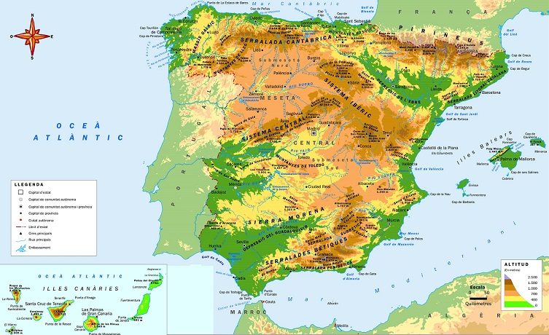
Si tens algún problema pots utilizar el google maps.
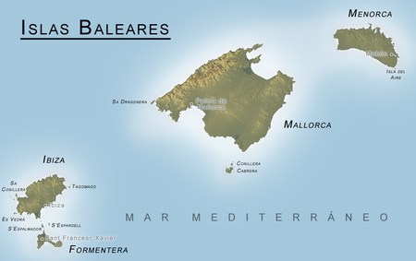
A CONTINUACIÓ TENS UN MAPA: Illes Balears
BUSCA LES ILLES BALEARS I ESCRIU EL NOM:
1.-
2.-
3.-
4.-
5.-
Illes Canàries
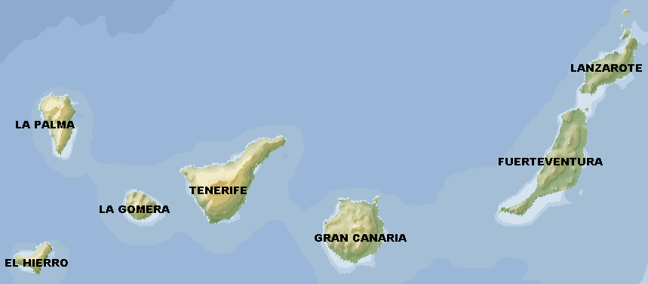
A CONTINUACIÓ BUSCA LES ILLES CANÀRIES I ESCRIU EL NOM:
1.-
2.-
3.-
4.-
5.-
6.-
7.-
ARA REALITZA AQUEST JOC:
https://wordwall.co.uk/activity/xobg
BONA FEINA
Busca un foto en google maps del Teide i enganxa-la.
Quants metres té?
És una muntanya?
És la més alta de la Península?

